Webb Dyslexiföreläsning den 4 oktober med
Ulrika Ekman 17.00-18.30

Från dyslexidiagnos till Dyslexikonsulent och Lärare mot yngre åldrar.
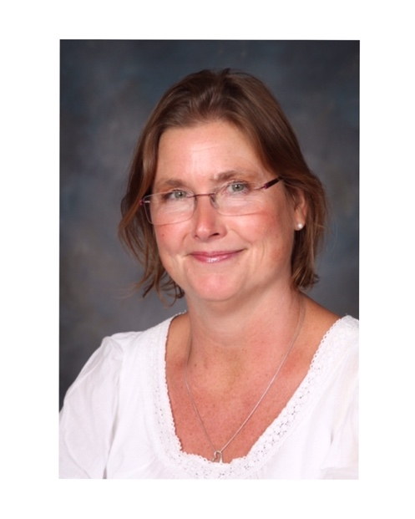
Ulrika fick en dyslexidiagnos vid 25 års ålder. Efter det så studerade hon till Dyslexikonsulent/Lärarassistent på Brunnsviks Folkhögskola. Efter att ha arbetat som obehörig lärare i skolan en tid så studerade hon till Lärare mot yngre åldrar på Lärarhögskolan.
I dag arbetar Ulrika på en låg- mellanstadie- skola i Västerås som fritidspedagog och som resurs.

Hon arbetar med att sprida dyslexikunskaper.
Att skapa en medvetenhet om vad dyslexi är och hur man hittar strategier i vardagen med appar-hjälpmedel och lärverktyg.

Ulrika är även ordförande i Dyslexiförbundet i Västerås. Hon är även engagerad i Funktionsrätt och sitter i Dyslexiförbundets styrelse på riksnivå.

Föreläsningen är gratis för alla som är medlemmar i Dyslexiförbundet.
Välkommen att bli medlem annars: https://member.myclub.se/public/forms/6599/EV04WMLQ1T/

Tillsammans blir vi starkare.

Välkommen att anmäla dig till ulrika.ekman@dyslexi.org
Zoomlänk kommer vid anmälningen.

